S p r á v a
o výsledkoch a podmienkach výchovno-vzdelávacej činnosti
Základnej školy v Bernolákove
za školský rok 2011/2012.

Predkladá:

PaedDr. Mária Ondrušková
.............................................
riaditeľka ZŠ

Prerokované v pedagogickej rade ZŠ dňa 31.8.2012

Vyjadrenie rady školy:
Rada školy odporúča zriaďovateľovi
Obec Bernolákovo
s c h v á l i ť
Správu o výsledkoch a podmienkach
výchovno-vzdelávacej činnosti
ZŠ Bernolákovo za školský rok 2011/2012
Rastislav Požár
predseda Rady školy pri ZŠ Bernolákovo

Stanovisko zriaďovateľa:

Obec Bernolákovo, Hlavná 111
Ing. Ľubomír Poór
starosta obce
s c h v a ľ u j e
Správu o výsledkoch a podmienkach
výchovno-vzdelávacej činnosti
ZŠ Bernolákovo
za školský rok 2011/2012

..........................................................
Ing. Ľubomír Poór

Vypracovali: PaedDr. Mária Ondrušková
Mgr. Bernardína Frindrichová

Východiská a podklady:
Správa je vypracovaná v zmysle:
- Vyhlášky Ministerstva školstva SR č. 9/2006 Z. z. zo 16. 12.2005 o štruktúre a obsahu správ o výchovno-vzdelávacej činnosti, jej výsledkoch a podmienkach škôl a školských zariadení.
- Metodické usmernenie MŠ SR č. 10/2006-R k vyhláške MŠ SR č. 9/2006 Z. z.
- Koncepcia školy na roky 2009-2014
- Plán práce ZŠ Bernolákovo na školský rok 2011/2012.
- Vyhodnotenia plnenia plánov práce jednotlivých metodických združení a predmetových komisií.
- Informácie o činnosti Rady školy pri ZŠ Bernolákovo
- Vyhodnotenie jednotlivých podujatí

S p r á v a
o výsledkoch a podmienkach výchovno-vzdelávacej činnosti
Základnej školy v Bernolákove za školský rok 2011/2012.

I.
a) Základné identifikačné údaje o škole: (§ 2ods. 1 písm. a)

1. Názov školy: Základná škola
2. Adresa školy: 900 27 Bernolákovo, Komenského 3
3. telefónne číslo: 02/45993912 faxové číslo:
4. Internetová adresa: www.zskomber.edu.sk e-mailová adresa: riaditel@zskomber.edu.sk
5. Zriaďovateľ: Obec Bernolákovo, Hlavná 111

6. Vedúci zamestnanci školy:

Meno a priezvisko | Funkcie
PaedDr. Mária Ondrušková | riaditeľ školy (menovaný od 1.7.2009)
Mgr. Ivana Tallová | zástupca riaditeľa školy pre I. stupeň
Mgr. Bernardína Frindrichová | zástupca riaditeľa školy pre II. stupeň
Mgr. Bernardína Frindrichová | výchovná poradkyňa
Katarína Koporcová | vedúca vychovávateľka ŠKD
Eva Jánošíková | vedúca ŠJ

7. Údaje o rade školy a iných poradných orgánoch školy:

7.1) Údaje o rade školy:
Rada školy pri ZŠ Bernolákovo bola ustanovená v zmysle § 24 zákona č. 596/2003 Z. z. o štátnej správe v školstve a školskej samospráve a o zmene a doplnení niektorých zákonov v znení neskorších predpisov dňa 12.4.2000 Jej predsedom bol Ing. Michal Merva. Funkčné obdobie ďalšej Rady školy začalo dňom 13.5.2004 na obdobie 4 rokov. Predsedom bol Patrik Štábel. Po skončení funkčného obdobia, na ďalšie 4 roky sa predsedkyňou Rady školy stala Mgr. Ivana Tallová, ktorá odstúpila z funkcie z dôvodu prihlásenia sa do výberového konania na funkciu riaditeľky školy. Za predsedkyňu Rady školy bola zvolená pani Ľubica Grúberová. Po odstúpení pani Ľubici Grúberovej z postu predsedkyne RŠ v priebehu volebného obdobia z dôvodu odchodu dieťaťa na bilingválne gymnázium, bol zvolený 13.12.2011 za predsedu RŠ Rastislav Požár.

Členovia rady školy:

P.č. | Meno a priezvisko | Funkcia | Zvolený /delegovaný/ za
1. | Rastislav Požár | predseda | zriaďovateľa
2. | Ľubomíra Reindlová | podpredseda | učiteľov
3. | Silvia Cenká | člen | rodičov
4. | Linda Voláriková | člen | rodičov
5. | Ľubica Kuchtová | člen | zriaďovateľa
6. | Ľubica Šutková | člen | rodičov
7. | Katarína Koporcová | člen | zriaďovateľa
8. | Eva Jánošíková | člen | nepedagogických zamestnancov
9. | Daniela Valčeková | člen | rodičov
10. | Ján Kuzár | člen | iné org. spolupracujúce so školou - DeD
11. | Božena Husárová | člen | učiteľov
Stručná informácia o činnosti rady školy za školský rok 2011/2012:

- Rada školy sa stretáva podľa potrieb, najmenej 2x do roka.
- Rada školy riešila zrušenie počítačovej učebne v priestoroch ŠKD

7.2) Údaje o predmetových komisiách a metodických združeniach - poradných orgánoch riaditeľa školy:

- Prehľad metodických orgánov.:
MZ I. stupňa - vedúca Ľubomíra Reindlová
PK slovenského jazyka - vedúca Marta Petrušková
PK spoločenskovedných predmetov - vedúca Irena Beníková
PK cudzích jazykov - vedúca Božena Husárová
PK matematiky a informatiky - vedúca Helena Rabčanová
PK BIO, FYZ, CHEM - vedúca Dana Páleníková
PK telesnej výchovy - vedúci Ladislav Eliaš
PK VYV,HUV, TEH - vedúci Emília Steinhübelová

2. Plány práce MZ a PK vychádzajú:
- z Plánu práce školy pre školský rok 2011/2012
- z pedagogicko-organizačných pokynov pre šk. rok 2011/2012
- zo školského vzdelávacieho programu
- zo vzdelávacích potrieb pedagogických zamestnancov a vlastných špecifických úloh

Najpodstatnejšie úlohy obsiahnuté v plánoch sú :

- realizácia obsahovej prestavby, plnenie ŠVP a ŠkVP v IV. a VIII. ročníku ZŠ a III. a VII. ročníku ŠT
- analýza výchovno- vzdelávacích problémov
- starostlivosť o nadaných žiakov
- humanizácia výchovy a vzdelávania
- prehlbovanie odbornosti a metodickej prípravy učiteľov
- pokračovať v realizácii úloh Zdravá škola
- spolupráca s ŠKD, MŠ, rodičmi, DeD
- materiálno-technické podmienky školy
- exkurzie, výlety
- olympiády, športové a iné súťaže
- zapojiť sa do zmysluplných projektov

Metodické orgány sa stretávajú 4 – 5x do roka. O zasadnutiach sa vedie zápisnica.
Vedenie školy sa zúčastňuje na zasadnutiach MZ a PK. Konzultuje nadnesené problémy a požiadavky, hľadá riešenie, podporuje a dáva podnet k tvorivým aktivitám. Na záver školského roka vedúci vypracovali hodnotenie činnosti MZ a PK.

b) Údaje o žiakoch školy za školský rok 2011/2012 (§ 2 ods. 1 písm. b)

Ročník | Stav k 15. 9. 2011 |  |  |  |  |  |  | Stav k 31. 8. 2012
Ročník | Počet  tried | Z toho špec. tried. | Počet žiakov | v špec. tried. | Z toho integ. | Počet odd.  ŠKD | Počet žiakov  v ŠKD | Počet tried | špec. tried. | Počet žiakov | v špec. tried. | Z toho integ. | Počet odd. ŠKD | Počet žiakov v ŠKD
1. | 3 | 1 | 66 | 1 | - | 5 | 128 | 3 | 1 | 66 | 1 | - | 5 | 123
2. | 2 |  | 50 |  | - |  |  | 2 |  | 49
3 | 2 |  | 41 | 2 | - |  |  | 2 |  | 45 | 2
4. | 2 |  | 46 | - | - |  |  | 2 |  | 44 | -
5. | 2 |  | 40 |  | - |  |  | 2 |  | 41 | 1
6. | 3 | 1 | 34 | 3 | - |  |  | 3 | 1 | 38 | 3
7. | 2 |  | 40 | 2 | - |  |  | 2 |  | 42 | 2
8. | 2 |  | 36 | 1 | - |  |  | 2 |  | 38 | 1
9. | 2 |  | 38 | - | - |  |  | 2 |  | 38
Spolu | 18 | 2 | 391 | 9 | - | 5 | 128 | 18 | 2 | 401 | 10 |  | 5 | 123

c)Údaje o počte zapísaných žiakov do 1. ročníka ZŠ, údaje o počtoch a úspešnosti žiakov
na prijímacích skúškach a ich následnom prijatí na štúdium na stredné školy (§ 2 ods. 1 písm. c) a d)
c1) Údaje o počte zapísaných žiakov do 1. ročníka ZŠ

POČET ŽIAKOV | Z CELKOVÉHO POČTU ZAPÍSANÝCH |  |  | POČET TRIED
SPOLU | NASTÚPILO | ODKLADY  počet / % | NEZAŠKOLENÍ V MŠ  počet / % | SAMOSTATNÉ
75 | 66 | 10 | 5 | 3

2) Údaje o prijatých žiakoch na štúdium na stredné školy
Dochádzku ukončilo : 43 žiakov/ 24 dievčat/
Žiakov 9.ročníka : 38 žiakov/24 dievčat/
Žiakov 7. ročníka : 1 žiak /0 dievčat/
Žiaci špeciálnej triedy: 1 žiak /0 dievčat/
Žiaci 5. ročníka : 3 žiaci /0 dievčat/

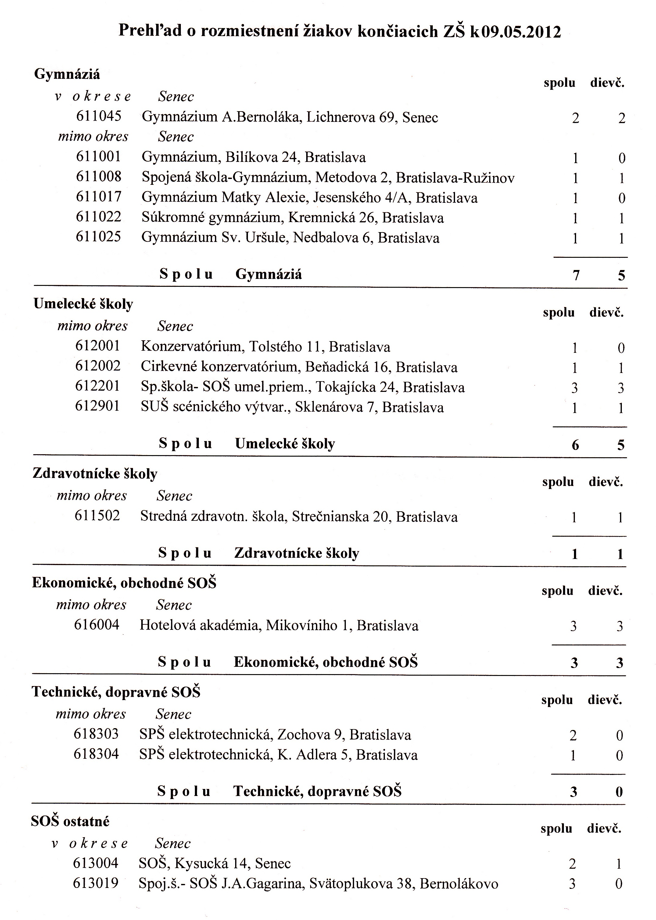
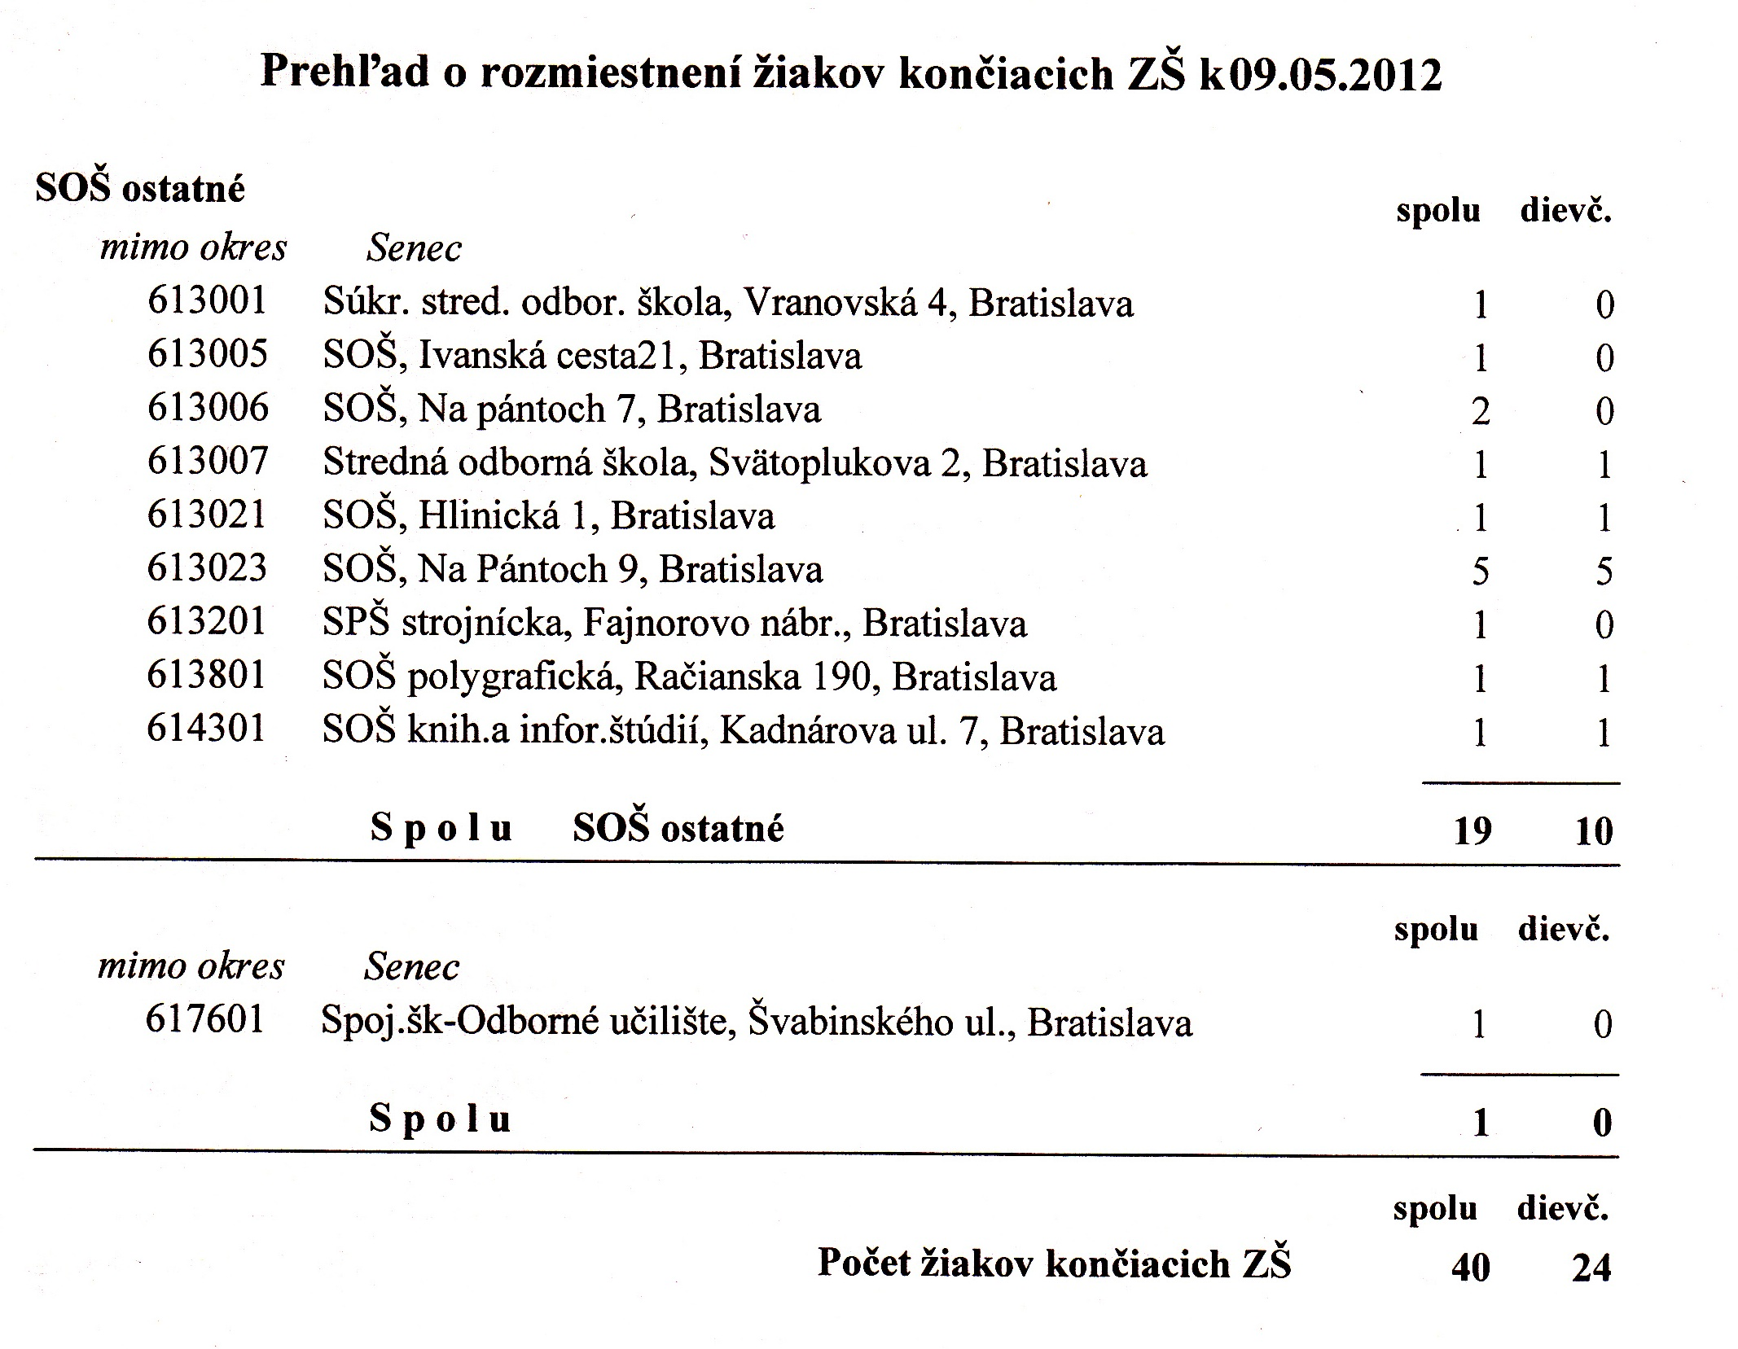

Poznatok, že stredné školy bojujú o žiaka vidieť v tom, že všetci žiaci boli prijatí na školy bez prijímacích pohovorov. Kritériá na prijatie sa podstatne zmiernili, žiaci sú prijímaní na základe výsledkov testovania 9.

c. 2.2. žiaci 5. ročníka

Počet žiakov  5. roč. | Prehľad o počte žiakov 5. ročníka prijatých na 8 - ročné gymnáziá
Počet žiakov  5. roč. | osemročné gymnáziá |  |  | Na iné školy
 | Prihlásení | Úspešní | Prijatí | Prihlásení | Úspešní | Prijatí
 | 3 | 3 | 3 | - | - | -
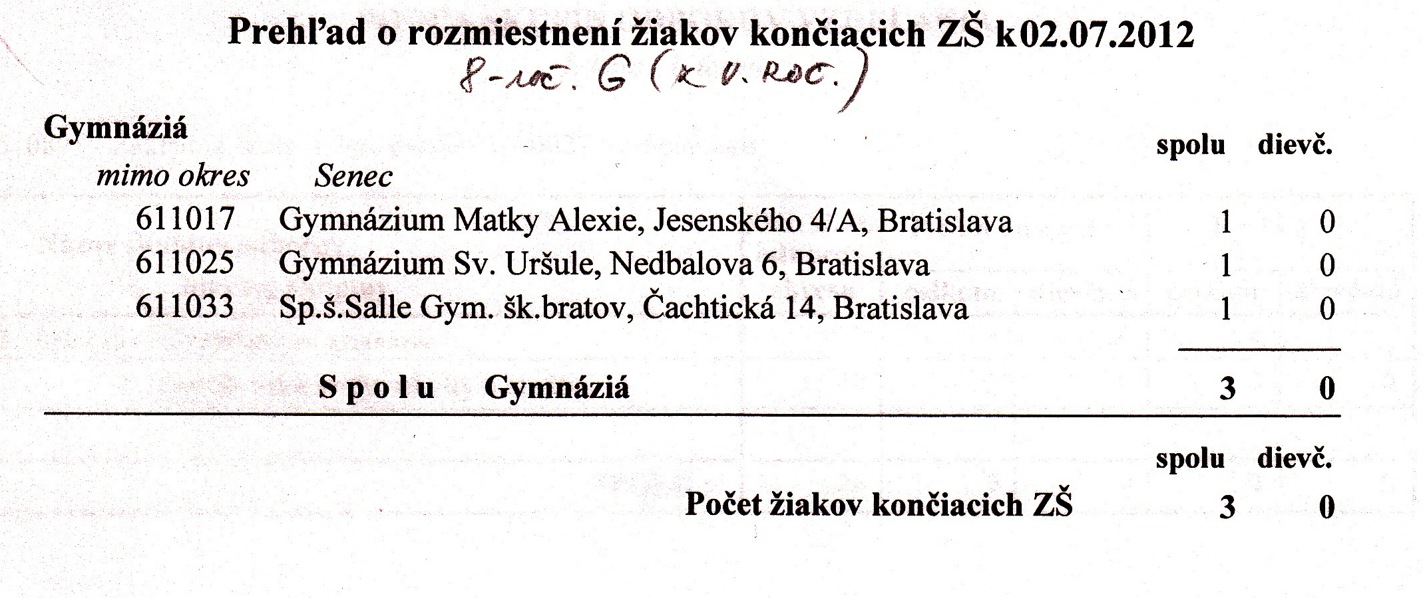
c.2.4.

e) Údaje o výsledkoch hodnotenia a klasifikácie žiakov podľa poskytovaného stupňa vzdelania.(§ 2 ods. 1 písm. e)

e.1.) I. a II. stupeň ZŠ, špeciálne triedy , ŠKD

Zoznam tried a triednictvo:
I.A Jana Franková
I.B Miriam Krúpová
I.C Jindra Majerská

II.A Blanka Biskupičová
II.B Júlia Šilhárová

III.A Silvia Szabóová
III.B Ľubomíra Reindlová

IV.A Lucia Kandráčová
IV.B Beáta Bognárová

V.A Božena Husárová
V.B Emília Steinhübelová
VI.A Marta Petrušková
VI.B Anna Zemanová
VII.A Angelika Horváthová
VII.B Ľubica Libová
VIII.A Helena Rabčanová
VIII.B Eva Žůrková
IX.A Ladislav Eliáš
IX.B Dana Páleníková

I.ŠT Ivana Fiedorová
II.ŠT Soňa Sládková

ŠKD – počet oddelení: 5
I. oddelenie Katarína Koporcová
II. oddelenie Zuzana Kováčová
III. oddelenie Gabriela Biskupičová
IV. oddelenie Anna Hudáková
V. oddelenie Amália Jonisová

Beztriedni učitelia: Tomáš Homola, Irena Beníková, Blanka Ušiaková, Dana Šuchová,
Antónia Kreutzová
Náboženskú výchovu v III. ročníku vyučuje pán farár Juraj Kormúth
Evanjelické náboženstvo vyučuje pán farár Dušan Kováčik

Hodnotenie žiakov I. ročníka

Počet žiakov  I. ročníka |  | /priemer 1,0/ | prospeli | Priemer  triedy
I.A | 22 | 14 | 22 | 1,07
I.B | 22 | 19 | 22 | 1,05
I.C | 20 | 17 | 20 | 1,03

Hodnotenie žiakov II. ročníka
Počet žiakov  II. ročníka |  | /priemer 1,0/ | vyznamenaní | prospeli  veľmi dobre | Prospeli | priemer  triedy
II.A | 25 | 14 | 21 | 3 | 1 | 1,17
II.B | 25 | 14 | 24 | 1 | - | 1,09

Hodnotenie žiakov III. ročníka
Počet žiakov  III. ročníka |  | /priemer 1,0/ | vyznamenaní | prospeli  veľmi dobre | prospeli | neprospeli | priemer  triedy
III.A | 22 | 15 | 18 | 3 | 1 | - | 1,21
III.B | 21 | 9 | 14 | 7 | - | - | 1,31

Hodnotenie žiakov IV. ročníka
Počet žiakov  IV. ročníka |  | /priemer 1,0/ | vyznamenaní | prospeli  veľmi dobre | prospeli | neprospeli | priemer  triedy
IV.A | 23 | 11 | 16 | 3 | 4 | - | 1,42
IV.B | 22 | 10 | 18 | 3 | 1 | - | 1,20

Hodnotenie žiakov I.ŠT
Počet žiakov  I.ŠT |  | /priemer 1,0/ | vyznamenaní | prospeli  veľmi dobre | prospeli | neprospeli
I.ŠT | 4 | 2 | 1 | 1 | 2 | - | 1,24

Hodnotenie žiakov II.ŠT

e.2. II. stupeň základnej školy
Počet žiakov  II.ŠT |  | /priemer 1,0/ | vyznamenaní | prospeli  veľmi dobre | prospeli | neprospeli
II.ŠT | 6 | 0 | 2 | 2 | 3 | - | 1,82

Hodnotenie žiakov V. ročníka
Počet žiakov  V. ročníka |  | /priemer 1,0/ | vyznamenaní | prospeli  veľmi dobre | prospeli | neprospeli | priemer  triedy
V.A | 19 | 4 | 8 | 6 | 5 | - | 1,52
V.B | 21 | 9 | 15 | 4 | 2 | - | 1,26

Hodnotenie žiakov VI. ročníka
Počet žiakov  VI. ročníka |  | /priemer 1,0/ | vyznamenaní | prospeli  veľmi dobre | prospeli | neprospeli | priemer  triedy
VI.A | 16 | 2 | 5 | 6 | 2 | 3 | 1,82
VI.B | 18 | 5 | 12 | 2 | 4 | - | 1,52

Hodnotenie žiakov VII. ročníka
Počet žiakov  VII. ročníka |  | /priemer 1,0/ | vyznamenaní | prospeli  veľmi dobre | prospeli | neprospeli | priemer  triedy
VII.A | 21 | 7 | 12 | 3 | 6 | - | 1,60
VII.B | 20 | 2 | 6 | 6 | 7 | 1 | 1,75

Hodnotenie žiakov VIII. ročníka
Počet žiakov  VIII.. ročníka |  | /priemer 1,0/ | vyznamenaní | prospeli  veľmi dobre | prospeli | neprospeli | priemer  triedy
VIII.A | 18 | 0 | 5 | 3 | 10 | - | 1,93
VIII.B | 18 | 2 | 9 | 5 | 4 | - | 1,57

Hodnotenie žiakov IX. ročníka
Počet žiakov  IX. ročníka |  | /priemer 1,0/ | vyznamenaní | prospeli  veľmi dobre | prospeli | neprospeli | priemer  triedy
IX.A | 17 | 1 | 7 | 5 | 5 | - | 1,59
IX.B | 21 | 1 | 5 | 7 | 9 | - | 1,79

e 3.) Výsledky externých meraní – Testovanie 9

Trieda | Počet žiakov | Z toho písalo | Matematika Ø v % v SR | Matematika Ø  v % triedy | Slovenský jazyka Ø v % v SR | Slovenský jazyk Ø v % triedy
9. A | 17 | 17
9. B | 21 | 20
celkom | 38 | 37 | 57,54 | 52,3 | 54,47 | 47,68
Priemerná známka z matematiky v I. polroku 2011/2012 u testovaných: 2,95
Priemerná známka zo slovenského jazyka v I. polroku u testovaných : 2,70

f) Zoznam uplatňovaných učebných plánov v šk. roku 2011/2012 ( §2 ods.1 písm. f)

I. stupeň II. stupeň
Ročník | Trieda | Uplatňované učebné plány
5. | 5.A | ISCED 2 nižšie sekundárne
5. | 5.B | vzdelávanie
6. | 6.A | ISCED 2 nižšie sekundárne
6. | 6.B | vzdelávanie
7. | 7.A | ISCED 2 nižšie sekundárne
7. | 7.B | vzdelávanie
8. | 8.A | ISCED 2 nižšie sekundárne
8. | 8.B | vzdelávanie
9. | 9.A | rozšírené vyučovanie Cj-Aj
9. | 9.B | rozšírené vyučovanie Cj-Nj

Ročník | Trieda | Uplatňované učebné plány
1. | 1.A | ISCED 1 primárne vzdelávanie
1. | 1.B | ISCED 1 primárne vzdelávanie
2. | 2.A | ISCED 1 primárne vzdelávanie
2. | 2.B | ISCED 1 primárne vzdelávanie
3. | 3.A | ISCED 1 primárne vzdelávanie
3. | 3.B | ISCED 1 primárne vzdelávanie
4. | 4.A | ISCED 1 primárne vzdelávanie
4. | 4.B | ISCED 1 primárne vzdelávanie

g) Údaje o fyzickom počte zamestnancov a plnení kvalifikačného predpokladu pedagogických zamestnancov školy ku dňu koncoročnej kvalifikácie (§ 2 ods. 1 písm. g)

Základná škola | Počet | Školský klub detí | Počet
zamestnanci ZŠ –spolu | 50 | zamestnanci ŠKD | 5
Z toho PZ* | 31 | - kvalifikovaní | 5
Z počtu PZ |  | - nekvalifikovaní | -
- kvalifikovaní | 31 | - dopĺňajú si vzdelanie | -
- nekvalifikovaní | -
- dopĺňajú si vzdelanie | - | Školská kuchyňa a jed.
- špeciálny pedagóg | 4 | - vedúca kuchyne | 1
Z toho NZ | 16,5 | - hlavná kuchárka | 1
Z počtu NZ | 16,5 | - kuchárka | 1
-upratovačky | 4,5 | - prevádzkový zamestnanec | 5
-administratíva | 2 | Spolu | 8
- školníci | 2
- kuchárky | 8

g1 Odbornosť vyučovania podľa jednotlivých predmetov v školskom roku 2011/2012
Predmet | Počet učiteľov neodborne vyučujúcich daný predmet
prírodopis | 1
geografia | 1
občianska náuka | 1
Svet práce, technika | 2
anglický jazyk | 1

- Údaje o ďalšom vzdelávaní pedagogických zamestnancov školy ( §2 ods.1 písm. h)
( uvádzať za školský rok 2011/2012)

Forma vzdelávania | Počet vzdelávaných | Priebeh vzdelávania/počet
Forma vzdelávania | Počet vzdelávaných | ukončilo | pokračuje | začalo
Inovácie v riadení školy | 1 |  | 1
Netradičné náčinie v školskej telesnej a športovej príprave | 3 |  | 3
Informatika v nižšom sekundárnom stupni | 1 |  | 1
Vzdelávanie v oblasti cudzích jazykov | 2 | 1 | 1
Prípravné atestačné | 1 |  | 1
Etická výchova pre primárne vzdelávanie | 2 | 2
Modernizácia vzdel.  procesu | 1 |  | 1
Olympijská výchova v základných školách | 2 | 2
Florbal | 2 | 2
Výchovný poradca | 1
Možnosť vzdelávania sa dostali všetci učitelia, ktorí mali záujem a vzdelávanie bolo potrebné a využiteľné vo výchovno-vzdelávacom procese.

i) Údaje o aktivitách a prezentácii školy na verejnosti ( § 2 ods. 1 písm. i). .

Údaje o aktivitách organizovaných ZŠ | Údaje o aktivitách, do ktorých sa ZŠ zapojila
Deň otvorených dverí | Deň narcisov
Jesenný trojboj | Návšteva divadelných predstavení a výchovných koncertov
Jarná akadémia | MDD
Školy v prírode –/ Tesáre, Sebachleby/  Základný plavecký výcvik – /Pasienky Bratislava/  Lyžiarsky výchovno-vzdelávací kurz -/Martinské hole/ | Predmetové olympiády / matematická, pytagoriáda, chemická, biologická, dejepisná, geografická, slovenského jazyka, anglického jazyka, nemeckého jazyka, slávik Slovenska
Aranžovanie | Výstava drobnochovateľov - Senec
Noc v škole | Športové súťaže organizovaných SAŠ
Deň Zeme | Zber papiera, bateriek
Moderátor redaktor | Matematický klokan  Všetkovedko
Fašiangový sprievod obcou | Prečo mám rád slovenčinu
Deň Slnka | Luknarova Ivanka, Šaliansky Maťko, Rozprávkové vretienko
Stop drogám - besedy | Výstava ovocia a zeleniny – KD Bernolákovo
Čítací maratón, geniálna hlavička | Exkurzie, výlety / Planetárium/
Pasovanie prvákov | Expert geniality
Beh olympijského dňa, Olympizmus | Dopravné ihrisko Galanta
Deň zdravej výživy | Vedomostná súťaž o II. sv. vojne a SNP
Ekovýchova – Devín /niva Moravy/ | Preventívne aktivity CPPP Senec pre I. a II.st.
Akcie organizované ŠKD – cukríková párty, vianočná besiedka, vianočný jarmok, súťaž o najkrajšiu bábiku, o najkrajšie auto, karneval, čítanie kníh na pokračovanie, priania olympionikom, príspevky do časopisov | Pilotné testovanie žiakov 4. ročníka  Medzinárodné testovanie OECD PISA 2012

O všetkých aktivitách priebežne informujeme prostredníctvom našej webovej stránky, v časopise Bernolák . Odozvy zo strany rodičov na spomínané aktivity sú veľmi priaznivé. Na škole pracuje žiacky parlament.

ŽIACKY PARLAMENT
Predseda : PETRA REINDLOVÁ
Podpredseda : NIKOLA TALLOVÁ
Zapisovateľ : DOMINIK ŠMIHLA
Členovia : IV. B Paulína Rajecová
V.A Viktória Sčasnárová
V.B Svetozár Nehéz
VI.A Viktória Kurišková
VI.B Katarína Biskupičová
VII.A Natália Szásziková / Natália Struhárová/
VII.B Anna Dittová / Niína Homolová/
VIII.A Daniel Hudák
XI.B Veronika Pobjecká / Barbara Beníková/

i1) Najlepšie dosiahnuté výsledky v predmetových olympiádach a súťažiach / ostatných úspešných riešiteľov neuvádzame/

ÚSPEŠNÍ REPREZENTANTI ŠKOLY
Majstrovstvá stredných škôl v golfe
1. Hana Dzubáková 7.A 2. miesto
2. Jakub Liba 7.A 2. miesto

Matematická olympiáda
3.Peter Šimon 7.A 1. miesto OK
2. miesto OK Olympiáda anglického jazyka
4. Marek Jakubovič 8.B 3. miesto OK

Chemická olympiáda
5. Robert Kinčeš 9.B 2. miesto OK 8. miesto KK

Pytagoriáda
6. Ariane Forquet 4.B 2. miesto OK

Luknárova Ivanka
7. Tereza Chromčáková 3.B 1 . miesto / autorská literárna súťaž /
8. Viktória Bordácsová 7.A 1. miesto
9. Daniel Fehér 4.A 2. miesto
10.Alžbeta Prekopová 3.B 3. miesto
11. Veronika Kvaková 8.B cena poroty

Biologická olympiáda
12. Nikola Tallová 8.B 3. miesto OK

Dejepisná olympiáda
13. Miriam Hergovičová 8.B 3. miesto OK

Šaliansky Maťko
14. Paulína Rajecová 4.B 2. miesto OK
3. miesto OK Hviezdoslavov Kubín

Viazanie a aranžovanie kvetín
15. Žofia Dzubáková 4.B 2. miesto OK

ŠPORTOVÉ SÚŤAŽE

Ľahká atletika
16. Katarína Jurániová 9.B 3. miesto OK v skoku do diaľky
17. Nikola Kubátová 9.B 3. miesto OK v hode kriketovou loptičkou
18. René Rigóo 6.B 3. miesto OK v hode kriketovou loptičkou
19. Ján Jáchym 7.B 3. miesto OK v skoku do diaľky
Obvodné majstrovstvá vo volejbale –žiačky – 3. miesto
Petra Reindlová, Katarína Gálová, Kristína Švrčková, Marcela Trubačová, Nikola Backštuberová, Laura Palkovičová, Kristína Kraljiková, Hana Dzubáková, Beata Koššová, Natália Barkolová

Obvodné majstrovstvá vo futbale – žiaci – 3. miesto
Andrej Nagy, Marek Petrovič, Marek Jakubovič, Jakub Žovák, Martin Jureník, Marek Kasan, Tomáš Kocka, Dominik Šmihla, Michal Turinič, Patrik Mok

Hliadka mladých zdravotníkov - 2. miesto
Mária Dugovičová, Nikoleta Špaleková, Nicole Šupicová, Kristína Pichová, Alžbeta Klechová

Názov projektu | Termín začatie realizácie projektu | Termín ukončenia realizácie projektu | Výsledky
Knihy sú nemí učitelia | december 2011 |  | neúspešný
Každá streda iná | september 2004 | pokračuje | úspešný
Záložky | október 2010 | pokračuje | každý rok iná škola
Zdravá škola | september 2004 | pokračuje
Zdravá výživa -Rajo | september 2010 | pokračuje
Infovek - teleprojekt | september 2006 | pokračuje
Lego-dacta | október 2005 | pokračuje
Vytvorenie rozhlasového stánku | september 2011 | pokračuje
Grantový program AXA Fond | december 2011 | ukončený | úspešný
Mozog potrebuje kyslík | jún 2012 | pokračuje | úspešný
Ďalšie informácie:
Podľa projektu Každá streda iná sa dopĺňa záujmová nepravidelná činnosť žiakov.
Projekt Zdravá škola – zdravý životný štýl
Infovek – teleprojekt – projekt na diaľku, spolupráca škôl pri riešení projektov.
Lego- dacta – elektronická stavebnica- využívané na technickej výchove a krúžku
Mozog potrebuje kyslík – pod stromami nám to myslí – vytvorenie učebne v prírode

k) Údaje o výsledkoch inšpekčnej činnosti vykonanej Štátnou školskou inšpekciou v škole (§ 2 ods. 1 písm. k) . 6.12.2011 bola tematická inšpekcia. Inšpekciu vykonali Mgr. Jozef Varga a Mgr. Ján Miklóssy školskí inšpektori ŠIC Bratislava.
Predmet školskej inšpekcie : Súlad školského vzdelávacieho programu so štátnym vzdelávacím programom v základnej škole.
ŠŠI nezistila závažnejšie nedostatky. Odporučila v ŠkVP doplniť , že škola vzdeláva aj žiakov s ľahkým stupňom mentálneho postihnutia a zapracovať ju do podmienok pre vzdelávanie žiakov so ŠVVP. Doplniť profil absolventa špeciálnej triedy s vymedzením kľúčových kompetencií. Aktualizovať ŠkVP.
Uložila prijať konkrétne opatrenia na odstránenie zisteného nedostatku.
18.5.2012 následnou inšpekciu bolo konštatované splnenie prijatých opatrení.

l) Údaje o priestorových a materiálnych podmienkach školy (§ 2 ods. 1 písm. l)

Škola sídli v dvoch budovách – samostatne I. a II. stupeň, samostatná telocvičňa a samostatná budova pre ŠJ a kuchyňu na prízemí a ŠKD na poschodí. Prevádzkovanie a údržba 4 budov s dvomi areálmi je náročná a preto by bolo ideálne urobiť prístavbu a presun starej školy – I. stupňa – Školská 1 na Komenského ulicu 3, projekt zatiaľ neúspešný. Ak sa v najbližšej dobe neuskutoční prístavba a nadstavba budovy na Komenského 3, školská budova I. stupňa na Školskej ulici si vyžaduje nevyhnutnú výmenu okien, hygienických zariadení, obloženia chodieb, výmenu osvetlenia v triedach a opravu vonkajšej omietky. Budova na Komenského ulici 3 má vymenené okná. Tu je nutná výmena kotolne, rekonštrukcia elektroinštalácie a rekonštrukcia hygienických zariadení na I. poschodí.
Postupne vymieňame interiér tried. Dopĺňame interaktívnymi tabuľami / 4/.
Novým zariadením bolo vybavených 18 tried.

m) Údaje o finančnom a hmotnom zabezpečení výchovno-vzdelávacej činnosti školy (§ 2 ods. 1 písm. m). { priložiť Správu o hospodárení za predchádzajúci kalendárny rok.}.
Čerpanie financií 2011
ZŠ |  | ŠKD |  | ŠJ
Mzdy 610 | 295 012 € | Mzdy 610 | 32 976 € | Mzdy 610 | 34 573 €
Odvody 620 | 107 405 € | Odvody 620 | 12 309 € | Odvody 620 | 13 149 €
Odmeny | 15 411 € | Odmeny | 1 429 € | Odmeny | 1 708 €
Mat. a služby 630 | 92 775 € | Mat. a služby 630 | 13 987 € | Mat. a služby 630 | 22 587 €
640 | 1 244 € | Nem.dávky 640 | 41 € | Nem.dávky 640 | 176 € |  | 5 715 €
spolu | 511 847 € | spolu | 60 742 € | spolu | 72 193 € |  | 1 186 €
 |  | OK | 45 200 € | Ok | 58 000 € |  | 6 901 € | z VP
 |  | VP | 9 827 € | VP | 13 007 €
 |  | spolu | 55 027 € | spolu | 71 007 €
ZŠ |  | ŠKD |  | ŠJ
materiál a služby z toho energie: |  | materiál a služby z toho energie: |  | materiál a služby z toho energie:
plyn | 42 986 € | plyn | 11 905 € | plyn | 11 905 €
elektrika | 14 575 € | elektrika |  | elektrika | 3 316 €
voda | 2 565 € | voda | 213 € | voda | 882 €
spolu | 60 126 € | spolu | 12 118 € | spolu | 16 103 €

n) Cieľ, ktorý si škola určila v koncepčnom zámere rozvoja školy na príslušný školský rok a vyhodnotenie jeho plnenia ( § 2 ods. 1 písm. n).
Kvalita výchovno-vzdelávacej činnosti
Plnenie úloh podľa Štátneho a školského vzdelávacieho programu.
Rozvoj mimoškolskej činnosti – krúžková činnosť
Zlepšenie pracovného prostredia

o) Oblasti, v ktorých škola dosahuje dobré výsledky, a oblasti, v ktorých sú nedostatky a treba úroveň výchovy a vzdelávania zlepšiť vrátane návrhov opatrení (§ 2 ods. 1 písm. o).

NAPRÍKLAD:
SILNÉ STRÁNKY  - odbornosť a kvalifikovanosť pedagogických zamestnancov  - zapájanie sa do projektov  - bohatá mimoškolská činnosť  - výborné podmienky pre vyučovanie telesnej výchovy  - veľmi dobré podmienky pre vyučovanie cudzích jazykov  - úspešnosť žiakov v olympiádach , športových súťažiach a iných súťažiach  - zapájanie sa do ďalšieho vzdelávania  - pozitívna klíma školy  - dobrá spolupráca s OZ Školáčik | SLABÉ STRÁNKY  - neodbornosť vo vyučovaní uvedených predmetov  - nedostatočné ohodnotenie pedagog. zamestnancov, strata motivácie  - komunikácia s rodičmi  - oddelený I. stupeň od druhého, prechod deti do ŠKD a ŠJ zo Školskej ulici na Komenského  - chátrajúce budovy – nepekný vonkajší vzhľad

II. Ďalšie informácie o škole, ktoré môže správa obsahovať:
a) Psychohygienické podmienky výchovy a vzdelávania ( § 2 ods. 2 písm. a)
Sú dodržané. Rešpektujeme ich v rozvrhoch hodín.

b) Voľnočasové aktivity školy (§ 2 ods. 2 písm. b)

Záujmová činnosť
Školský rok 2011/12

P.č. | Vedúci krúžku | Názov krúžku | detí | Deň | od-do
1. | Ivana Tallová | T-ball |  | STREDA | 14.00-15.30
2. | Miriam Krúpová | Pohybové hry |  | UTOROK | 13.45.-15.15
3. | Dušan Kováčik | ECaV. náboženstvo |  | PIATOK
4. | Ľubica Libová | Golf |  | TEL-PIATOK  STREDA- areál | 17.00-18.30
5. | Soňa Sládková | Počítačový |  | STREDA | 13.30-15.00
6. | Ľubka Reindlová | Počítačový |  | PONDELOK | 14.00-16,00
7. | A. Jonisová | Prírodovedný  ŠKD |  | UTOROK | 14,00-15,30
8.  9. | Katarína Koporcová | Niagara  ŠKD country |  | STREDA  ŠTVRTOK  PIATOK | 15.30- 18.00  15.30-19.00  13.00-14.30
10. | Anna Hudáková | ŠKD  spevácky |  | PIATOK | 14.00-15.30
11. | Zuzana Kováčová | ŠKD  ANJ hrou |  | STREDA | 14.00-15.30
12. | G. Biskupičová | ŠKD  Pohybové hry |  | PIATOK | 14.00-15.30
13. | B. Biskupičová | Tvorivé dielne SŠ |  | PONDELOK | 14.00-15.30
14. | J.Šilhárová | Literárno-dramatický |  | ŠTVRTOK | 14,00-15,30
15. | Ladislav Eliaš | Matematický 9.roč. |  | STREDA | 14.00-15.30
16. | Ladislav Eliaš | ŠH – futbal 8-9.roč |  | ŠTVRTOK | 14.00-15.30
17. | Ivana Fiedorová | Stolný tenis I.st,Št |  | STREDA | 14.00-15.30
18. | Alexander Molnár | Volejbal |  | UTOROK | 15.15-16.45
19. | Martin  Geschwantner | D-street  tanečný |  | UTOROK  ŠTVRTOK | 18.15-19.00
20. | B.Frindrichová | Športové hry  5.-7.roč. |  | PONDELOK | 13.45-15.15
21. | Marta Petrušková | Cvič. Zo SJL |  | UTOROK | 13.45-15.15
22. | Božena Husárová | Konverzácia z ANJ |  | ŠTVRTOK | 13.45-15.15
23. | Tomáš Homola | Počítačový |  | UTOROK | 14.00- 15.30
24. | Tomáš Homola | Lego dacta |  | PIATOK | 14.00-15.30
25. | Dana Páleníková | Stolný tenis II.st |  | UTOROK | 13.45-15.15
26. | Ľubica Libová | Florbal 5.-7. roč. |  | PONDELOK | 15.30-17.00

c) Spolupráca školy s rodičmi, o poskytovaní služieb deťom, žiakom a rodičom (§ 2 ods. 2 písm. c)

Radu rodičov na našej škole tvoria zástupcovia rodičov všetkých tried. Rada rodičov sa volí každoročne na plenárnej schôdzi rodičov vždy v septembri. Rada rodičov v roku 2004 založila OZ Školáčik. Postup práce ako aj vedenie OZ Školáčik má podľa zákona svoje stanovy. Aj v tomto kalendárnom roku mohli rodičia, organizácie a priatelia školy prispieť 2% z dane.
Spolupráca s radou rodičov je veľmi dobrá. Vedenie školy sa pravidelne zúčastňuje na ich zasadnutiach a informuje rodičov o celkovom chode školy, predkladá návrhy a požiadavky. Rodičia organizujú zbery papiera, železa, hliníka. Ich činnosť je pestrá – viď. ich vebovú stránku. Pomáhajú pri škrášľovaní interiéru tried. Každý rok pripravujú príjemné prekvapenie pre prvákov. V spolupráci s Radou rodičov sa podľa harmonogramu organizujú plenárna a triedne schôdze.

Zoznam rodičov zastúpených v Rade rodičov:

Zoznam triednych dôverníkov 2011/2012
I.A | Helena Kostková
I.B | Mgr. Renáta Tomčíková
I.C | MuDr. Peter Hudák
II.A | Ľubica Šutková
II.B | Monika Šimončičová
III.A | Ľubica Vallová
III.B | Andrea Papaiová
IV.A | Jana Rucelová
IV.B | Gabriela Lichtneckerová
1. ŠT | Viera Zjarová
2. ŠT
V.A | Vladimíra Ščasnárová
V.B | Linda Voláriková
VI.A | Gabriela Belániková
VI.B | Daniela Valčeková
VII.A | Soňa Šullová
VII.B | Zuzana Palkovičová
VIII.A | Zuzana Luknárová
VIII.B | Anna Petrovičová
IX.A | Antónia Chromčáková
IX.B | Zuzana Šticová

d) Vzájomné vzťahy medzi školou a deťmi alebo žiakmi, rodičmi a ďalšími fyzickými osobami a právnickými osobami, ktoré sa na výchove a vzdelávaní v škole podieľajú

Triedni učitelia spolupracujú s vychovávateľkami DeD Nádej. Riaditeľka školy rieši závažnejšie problémy, ale aj úspechy s riaditeľom DeD.
I. stupeň a vedenie školy spolupracuje s materskou školou, intenzívnejšie pred zápisom prvákov.
Dobrá spolupráca je aj s pedagogicko-psychologickou poradňou v Senci. Každú stredu pracovala v škole psychologička.
Veľmi dobrá bola spolupráca s centrom pedagogicko-psychologického poradenstva a prevencie Senec v oblasti preventívnych aktivít pre žiakov I. aj II. stupňa.

e) Výchovno-vzdelávacie výsledky v školskom roku 2011/2012- dochádzka (zameškané hodiny, ospravedlnené, neospravedlnené, neprospievajúci žiaci, výchovné opatrenia pochvaly a pokarhania udelené triednym učiteľom, riaditeľom školy, znížené známky zo správania)

Celkový počet žiakov: 401/216 dievčat, prospelo 397, neprospeli 4 žiaci, celkový priemer 1,47, priemer 1,0 malo 158 žiakov, prospelo s vyznamenaním 198 žiakov, prospelo veľmi dobre 70 žiakov, prospelo 129 žiakov
slabo prospievajúci 52 žiakov.
Udelené pochvaly a ocenenia 119 žiakom
Udelené napomenutia a pokarhania 20 žiakom
Znížené známky zo správania 3 žiaci na stupeň 2.
Zameškané hodiny za II. polrok spolu: 17 837 priemer na žiaka 44,48
Ospravedlnené : 17 827 44,46
Neospravedlnené : 10 0,02

